اليوم | التاريخ |  |  |  | الموضوع | تقدير ناتج الضرب | الحصة | 1 | 2 | 3 | 4 | 5 | 6
 | من |  | إلى |  | الواجب |  | الفصل
الهدف |  |  |  |  | عرض الدرس |  | الوسائل | التقويم
تقدير ناتج الضرب باستعمال التقدير |  |  |  |  | اطلب إلى الطلاب قراءة المسألة في فقرة " استعد " وأراجع مع الطلاب التقريب والتقدير واحل معهم المثالين 1 ، 2  تمارين:  قَدِّرِ الناتجَ، ثمَّ بيِّنْ ما إذا كانَ التَّقديرُ أكبرَ أو أقلَّ من ناتجِ الضَّربِ الحقيقيِّ:   34 x 12 57 x 25 376 x 17  يجري خالد 25 مكالمة هاتفية كل أسبوع فكم مكالمة تقريباً يجري في 52 أسبوعا؟   فسر كيف تعرف ما إذا كان تقدير ناتج الضرب أكبر أو أقل من حاصل الضرب الحقيقي  يستطيع الظبي أن يركض 88 كيلومترا في الساعة .كم كيلومترا تقريبا يستطيع الظبي أن يقطع اذا ركض لمدة 12 ساعة؟   يبلغ معدل ما يسجله إبراهيم في مباراة كرة السلة 16 نقطة كم نقطة تقريبا يسجل في 14 مباراة؟   كم كيلوجراما من الفواكه تقريبا تستهلك العائلة في 11 سنة؟  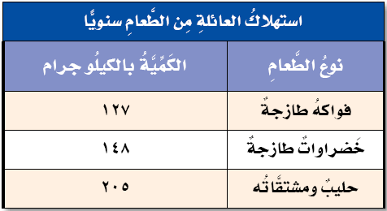 |  |  السبورة   الأقــلام   الكــتاب | 1) تستيقظ الطفلة حنان 16 ساعة يومياً ، فكم ساعة تستيقظ تقريباً في 4 أسابيع؟ حوالي 600 ساعة  2) اشترت شركة 53 جهاز حاسوب ،ثمن الجهاز 909 ريالات ، فما الثمن التقريبي لجميع الأجهزة؟ 45000
تمهيد |  |  |  |  | اكتب 339 × 44 على السبورة. كيف تقدر 339 × 44 ؟ وما ناتج التقدير؟ قرب العدد 339 إلى الأدنى 300 والعدد 44 إلى الأدنى 40 ثم اضرب 300 × 40 فيكون تقدير ناتج الضرب هو 12000
مهارات للتفكير |  |  |  |  | مسألة اليوم:  السطر1 •  السطر2 • • •  السطر3 • • • • •  السطر4 • • • • • • •  السطر5 • • • • • • • • •  إذا استمر النمط السابق فما عدد النقاط في السطر العاشر؟ 19  وما العدد الكلي للنقاط المرسومة بدءاً من السطر الأول وحتى السطر العاشر؟ 100

أسم المعلم/ احمد صالح الديني

